
VIIMSI VALLAVALITSUS

Riigimetsa Majandamise Keskus
Mõisa/3, Sagadi küla Meie 3.01.2024 nr 15-3/51
45403, Lääne-Virumaa
Taotlus nõusoleku saamiseks eemaldada Merimetsa kinnistul võsa
Viimsi vallavalitsus kui kohaliku omavalitsuse kaitstava loodusobjekti valitseja soovib ellu viia Rohuneeme maastikukaitseala (MKA) kaitsekorralduskavas toodud vaadete avamise tegevust. Üks kaitsekorralduskavas toodud vaadete avamise kohtadest (vt allpool kaarti) asub riigile kuuluval Merimetsa kinnistul (89001:003:0434). Kaitsekorralduskavas kirjutatakse nii:
- Vaatekoht nr 2 on kõige kõrgem koht, kust merele vaadata. See on parim koht vaate nautimiseks, sest on avatud mitmesse suunda. Vaade on võsastunud. Lehtpuuvõsa (alla 8 cm diameetriga) tuleks eemaldada 50 m pikkusel alal kaardil märgitud kohas. Raiutud võsa tuleb kas laotada matkarajast eemale metsa alla hajali või põletada.
Kuna avatavad vaated jäävad veeseaduse (VeeS) § 118 lg 2 p 1 tähenduses veekaitsevööndi piiresse, siis taotlesime Keskkonnaametilt VeeS § 119 p 2 kohast nõusolekut võsa eemaldamiseks. Keskkonnaamet andis 21.12.2023 kirjaga nr 14-3/23/25319-2 Viimsi Vallavalitsusele vastava loa. Nüüd palume RMK-lt, kui riigimaa haldajalt võsa eemaldamiseks luba. Lisaks, kuna Keskkonnaamet tõi oma kirja (lisatud käesolevale kirjale) punktis 5 välja, et raiejäägid tuleb tööpiirkonnast eemaldada ning kaldaala korrastada peale tööde lõppu, siis ühtlasi küsime ka luba raiejääkide likvideerimiseks.
Lugupidamisega
(allkirjastatud digitaalselt)
Taavi Rebane
Keskkonnaosakonna juhataja
Lisa: Keskkonnaameti 21.12.2023 kiri nr 14-3/23/25319-2.

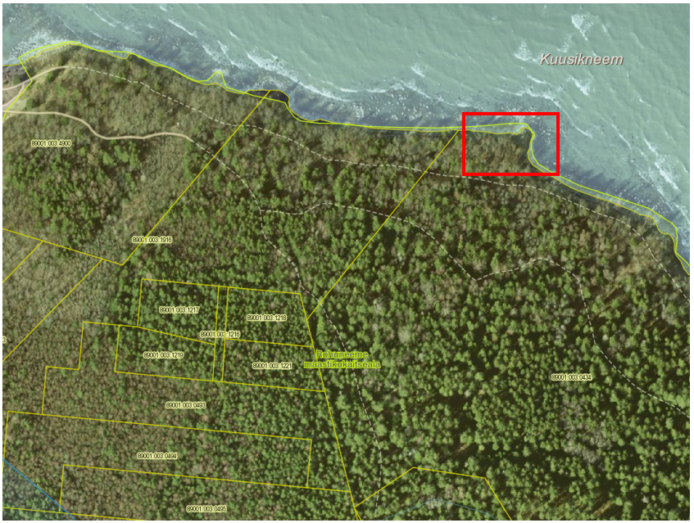

Maris Markus
602 8877 maris.markus@viimsivv.ee

